**一、填空(每空一分，13分)**

1、ping命令基于网络层的 ____ICMP_____协议，用于检测TCP/IP网络主机之间是否连通。

2、在常见的路由协议中，RIP和IGRP协议使用 ____距离向量___ 算法，而OSPF使用 ____链路状态____算法。

3、把网络222.31.46.0/24划分为至少6个子网，各子网中可用的主机地址数相等，则使用的子网掩码是______255.255.255.224______。

4、PPP协议的认证方式有___PAP____协议和 ____CHAP____协议。

5、Tracert命令基于 ______ICMP_______协议，用于检测中间系统的路由结点。

6、网络层通常提供的服务类型包括____数据报____方式和虚电路方式。

7、IEEE802.1Q中定义的VLAN ID的范围为______0 ~ 4095_______。

8、OSI参考模型中传输层的协议数据单元通常被称为______报文段_______。

9、写出3个熟知的应用进程和对应的端口号__FTP 20，21__、__DNS 53__和__HTTP 80__。

**二、选择题(每题一分，15分)**

1、下面关于TCP拥塞控制说法正确的是（ A ）。

（A）在执行慢开始算法时，拥塞窗口cwnd的初始值为1

（B）发送窗口的上限值是接收端窗口rwnd

（C）发送窗口的上限值是拥塞窗口cwnd

1. 慢开始的含义是拥塞窗口按线性规律增长，直到达到慢开始门限值ssthresh为止

2、IPv4地址长度为（ ）。

（A）24 bit （B）32 bit （C）48 bit （D）64 bi

3、Gigabit Ethernet的传输速率比传统的10Mbps Ethernet快100倍，由此，它把争用期由512位时扩大为512字节，这种办法被称为（ ）。

（A）波形再生 （B）帧突发 （C）载波延伸 （D）帧中继

4、把网络202.207.178.0/24划分为至少10个子网，各子网中可用的主机地址数相等，则使用的子网掩码是（ ）。

（A）0.0.0.15 （B）0.0.15.255

（C）255.255.240.0 （D）255.255.255.240

5、从通信协议的角度来看，路由器是在（ ）层次上实现网络连接。

（A）物理层 （B）数据链路层 （C）网络层 （D）传输层

6、一台计算机可以正常地和相邻主机（同一网段）通信，但不能访问任何远程服务器，最有可能的故障原因是（ ）。

（A）IP地址配置错误 （B）子网掩码配置错误

（C）网关地址配置错误 （D）DNS地址配置错误

7、下面IP地址中属于A类地址的是（ ）。

（A）30.111.168.1 （B）128.108.111.2

（C）202.199.1.35 （D）224.125.13.110

8、Internet用户的电子邮件地址格式必须是（ ）。

（A）用户名@单位网络名 （B）单位网络名@用户名

（C）邮件服务器域名@用户名 （D）用户名@邮件服务器域名

9、WWW服务基于应用层的（ ）协议。

（A）HTTP （B）HTML （C）URL （D）DNS

10、网络层处理的协议数据单元被称为（ ）。

1. 比特 （B）帧 （C）分组 （D）报文

11、WWW上的每一个网页(Home Page)都有一个独立的地址，这些地址称为（ ）。

（A）HTTP （B）URL （C）HTML （D）DNS

12、TCP/IP 模型中，网络层中位于IP协议上面的是哪两种协议？

I、ARP II、RARP III、ICMP IV、IGMP

1. I和II （B）I和IV （C）III和IV （D）II和III

13、以太网(Ethernet)物理地址长度为（ ）。

1. 24 bit （B）32 bit （C）48 bit （D）64 bit

14、IPv4地址长度为（ ）。

（A）24 bit （B）32 bit （C）48 bit （D）64 bit

15、把网络202.207.178.0/24划分为至少10个子网，+各子网中可用的主机地址数相等，则使用的子网掩码是（ ）。

（A）0.0.0.15 （B）0.0.15.255

（C）255.255.240.0 （D）255.255.255.240

**三、英文名词。给出英文和中文译名。(每题一分，10分)**

1、**DNS**

Domain Name System 域服务器名

2、**WWW**

Word Wide Web 万维网

3、**URL**

Uniform Resource Locator 统一资源定位符

4、**ARP**

Address Resolution Protocol 地址解析协议

5、**CSMA/CD**

Carrier Sense Multiple Access with Collision Detection载波监听多点接入/碰撞检测

6、**HTTP**

Hyper Text Transfer Protocol 超文本传输协议

7、**FTP**

File Transfer Protocol 文件传输协议

8、**UDP**

User Datagram Protocol 用户数据报协议

9、**TCP**

Transmission Control Protocol 传输控制协议

10、**SMTP**

Simple Message Transfer Protocol 简单的邮件传输协议

**四、判断对错(每题一分，5分)**

1、光纤信道的传播速率比铜线的传播速率高。（ 🗴 ）

2、网络层以及以下层次的通信是点对点的，传输层及以上层次通信是端到端的。（ 🗸 ）

3、数据链路层、网络层和传输层的数据校验码校验的是首部和收据部分。（ 🗴 ）

4、MTU值指的是数据链路层数据部分允许的最大长度。（ 🗸 ）

5、主机A发送IP数据报给主机B，途中经过了5台路由器，在IP数据报发送过程中总共使用了5次ARP。（ 🗴 ）

**五、简答题(57分)**

1、某主机IP地址为192.168.40.100、子网掩码为255.255.255.248。计算该主机所在网络的网络地址，广播地址，以及该网络中的有效主机地址的范围。（要求基本计算步骤，5分）

网络地址：1 9 2. 1 6 8. 4 0. 9 6

广播地址：1 9 2. 1 6 8. 4 0. 1 0 3

有效主机地址：1 9 2. 1 6 8. 4 0. 9 7 ~ 1 0 2

2、某单位分配到一个起始地址为14.24.74.0/24的地址块，该单位需要用到三个子网，他们的具体要求是：子网N1需要120个地址，子网N2需要60个地址，子网N3需要10个地址。请按照网络号**从大到小的分配顺序**给出分配方案。（5分）

3、某主机IP地址为192.168.40.100、子网掩码为255.255.255.248。计算该主机所在网络的网络地址，广播地址，以及该网络中的有效主机地址的范围。（要求基本计算步骤，4分）

4、网络拓扑结构及地址规划如下图所示：

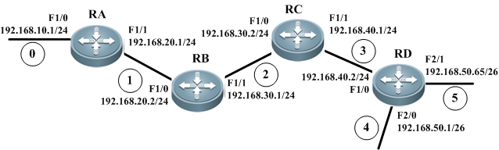

填写路由器RA的路由表项①至⑤（10分）。

|  |  |  |  |
| --- | --- | --- | --- |
| 目的网络 | 网络掩码 | 下一跳地址 | RIP跳数 |
| 192.168.10.0 | 255.255.255.0 | C | 0 |
| ① |  |  |  |
| ② |  |  |  |
| ③ |  |  |  |
| ④ |  |  |  |
| ⑤ |  |  |  |

5、写出四个常见的应用层协议及其对应的端口号。（4分）

6、对比TCP和UDP协议的区别（5分）。

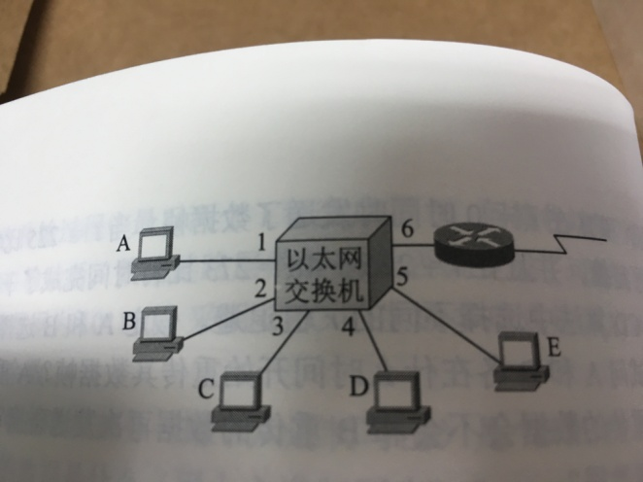

7、上图中，以太网交换机有6个接口，分别接到5台主机和一个路由器，在下表中的“动作”一栏中，表示先后发送了4个帧，假定在开始时，交换表是空的，请把该表中其他的栏目都填写完。（4分）

|  |  |  |  |
| --- | --- | --- | --- |
| 动作 | 交换表的状态 | 向那些接口转发帧 | 说明 |
| A发送帧给D |  |  |  |
| D发送帧给A |  |  |  |
| E发送帧给A |  |  |  |
| A发送帧给E |  |  |  |

8、假定网络中的路由器B的路由表有如下项目（“目的网络”、“距离”和“下一跳路由器”）：。（要求基本计算步骤，10分）

N1 7 A

N2 2 C

N6 8 F

N8 4 E

N9 4 F

现在B收到从C发来的路由信息（“目的网络”和“距离”）：

N2 4

N3 8

N6 4

N8 3

N9 5

试求出路由器B更新后的路由表。

|  |  |  |  |
| --- | --- | --- | --- |
| 目的网络 | 距离 | 下一跳 | 原因 |
|  |  |  |  |
|  |  |  |  |
|  |  |  |  |
|  |  |  |  |
|  |  |  |  |
|  |  |  |  |

9、拥塞控制与流量控制的区别是什么？发送窗口的大小取决于流量控制还是拥塞控制？（5分）

10、画图表示TCP协议建立连接和释放连接的过程。（5分）